Плакаты. Карточка № 2.

Запомните известные плакаты и краткую информацию о них.
1.  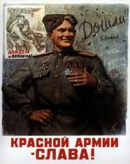  «Дошли до Берлина!»  1945.  Художник – Л. Голованов.  На стене также нацарапаны надписи «Дошли!», «2/5/45» (дата взятия столицы Третьего Рейха), «Берлин» и «Слава русскому народу». Прототип -реальный солдат советской армии, снайпер Голосов. Однако он погиб за год до Победы. | 4.  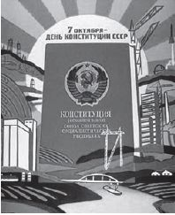  «7октября – День Конституции СССР».  Плакат периода правления Л.И. Брежнева. | 7.  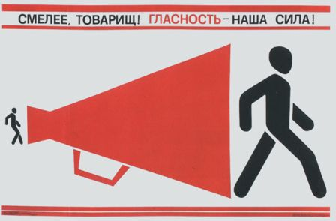  «Смелее, товарищ! Гласность – наша сила!».  Плакат периода правления М.С. Горбачёва.1985-1991.
2.  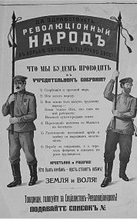  Плакат периода Гражданкой войны.  Учредительное собрание. Разогнано большевиками  6 января 1918 г. | 4.  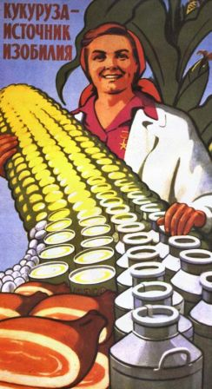  «Кукуруза – источник изобилия!». Плакат периода правления Н.С. Хрущёва.1953-1964 гг. | 8.  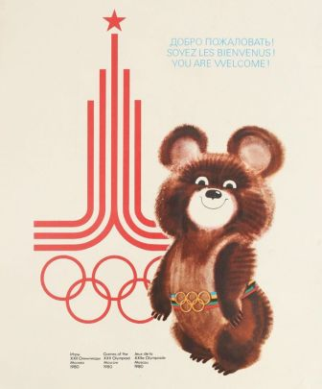  Плакат к Олимпиаде в Москве. 1980 г.  Автором олимпийского Мишки является книжный иллюстратор Виктор Чижиков.
3.  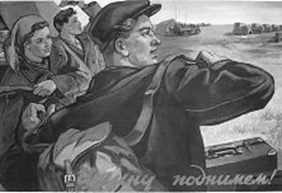  «Целину поднимем!  Плакат периода правления Н.С. Хрущёва.1953-1964 гг. | 5.  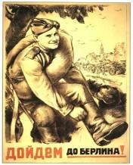  «Дойдём до Берлина!» 1944.  Художник – Л. Голованов.  Прототип -реальный солдат советской армии, снайпер Голосов. Однако он погиб за год до Победы. Он же -прототип солдата на плакате «Дошли до Берлина!» | 9.  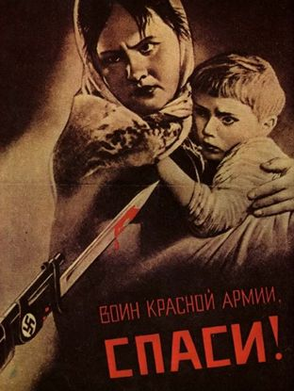  «Воин Красной Армии, спаси!».  1943 г.  Виктор Корецкий.

